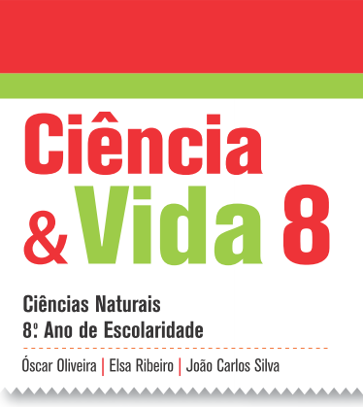
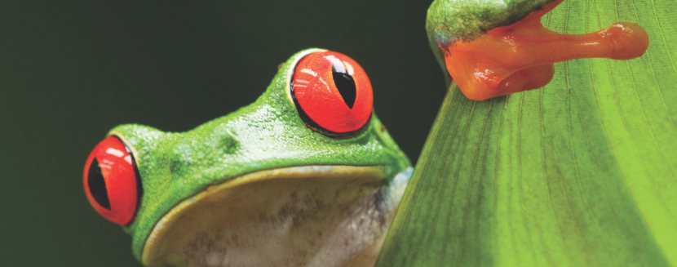

O grau de complexidade das questões está indicado com um código de cores: verde, amarelo e laranja indicam graus crescentes de exigência.
Banco de Questões
Tema 2. Ecossistemas
Capítulo 2. Fluxos de energia e de matéria nos ecossistemas

- Nos ecossistemas, o fluxo de energia ocorre…
- … num único sentido, tal como o fluxo da matéria.
- … num único sentido e a matéria é reciclada.
- … de uma forma cíclica, tal como a matéria.
- … de uma forma cíclica, o fluxo de matéria ocorre num único sentido.

- Num ecossistema, o primeiro nível trófico é ocupado pelos…
- … produtores, que são organismos heterotróficos.
- … consumidores primários.
- … produtores, que são organismos autotróficos.
- … decompositores.

- Os consumidores primários, secundários e terciários…
- … são heterotróficos.
- … podem ser heterotróficos ou autotróficos.
- … são autotróficos.
- … podem ser autotróficos ou produtores.

- Um determinado ser vivo…
- … sendo consumidor secundário, ocupará um segundo nível trófico.
- … sendo consumidor terciário, ocupará um terceiro nível trófico.
- … sendo um consumidor nunca poderá ser heterotrófico.
- … pode pertencer a diferentes níveis tróficos.

- Indica os três principais destinos da matéria orgânica ingerida pelos organismos de um ecossistema.

- As cadeias tróficas correspondem ao…
- … percurso da energia entre o produtor e o consumidor primário.
- … número de indivíduos dependentes da mesma fonte de alimento.
- … percurso da matéria desde o produtor até ao consumidor final.
- … tipo de consumidores característicos de um ecossistema.

- As afirmações A a H dizem respeito à cadeia alimentar da figura. Classifica-as como verdadeiras (V) ou falsas (F).
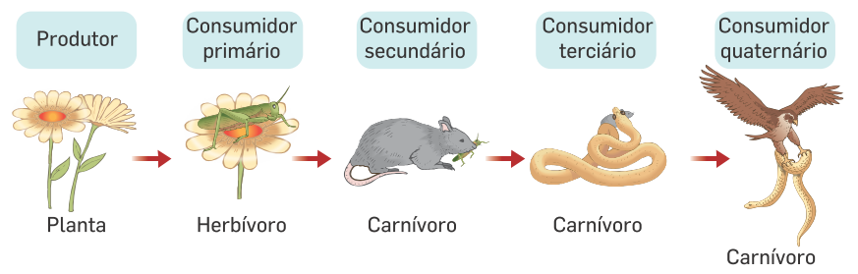

1. Cadeia trófica típica de um ecossistema terrestre campestre.

- O gafanhoto é um consumidor primário.
- Nesta cadeia não existem carnívoros.
- Dos seres vivos representados, o único produtor é a planta.
- Da planta até à águia, toda a energia é aproveitada.
- O fluxo de energia no sentido do consumidor final para o produtor.
- A águia poderia ocupar o quarto nível trófico.
- Nesta cadeia trófica, a cobra é um consumidor terciário.
- A base desta cadeia alimentar é ocupada pelos consumidores primários.

- Tem em atenção as seguintes pirâmides ecológicas.
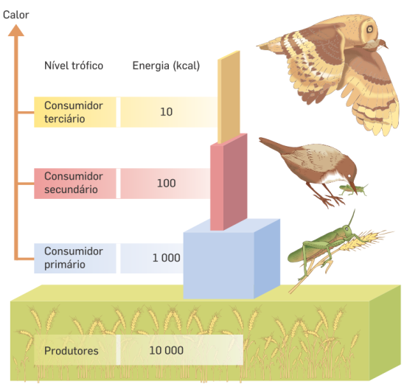
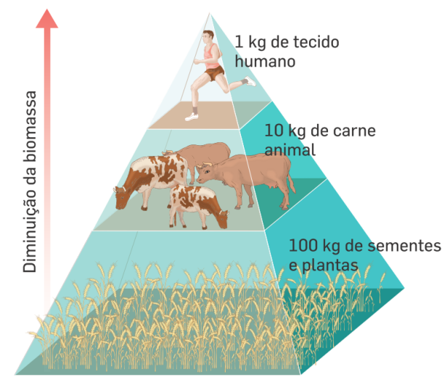
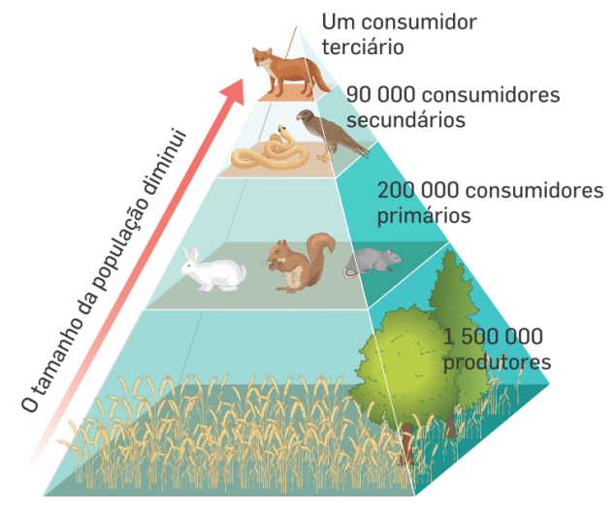
A
B
C

2. Pirâmides ecológicas.

Estabelece a correspondência entre as afirmações e a chave.

Afirmações | Chave
- O gráfico A corresponde a uma pirâmide de energia.  - Ao longo dos níveis tróficos a energia aumenta.  - Se a cadeia trófica A fosse maior, as perdas de energia eram menores.  - Tal como a energia, a biomassa diminui para um nível trófico superior.  - Toda a matéria é aproveitada ao longo das cadeias tróficas.  - Cerca de 9000 consumidores secundários consomem toda a matéria  de 1 500 000 produtores.  - Nas cadeias alimentares a energia perde-se sob a forma de calor.  - Ao longo das cadeias tróficas, o número de indivíduos tende a diminuir. | - Afirmação confirmada pelos dados  - Afirmação negada pelos dados  - Afirmação sem relação com os dados

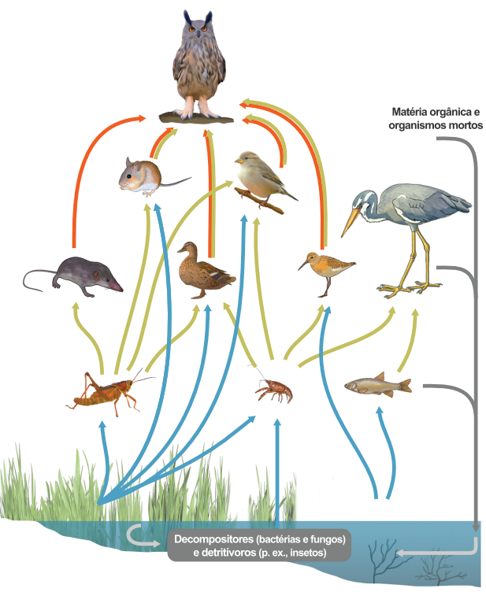
- A partir da teia alimentar da figura 3, constrói:

  - Uma cadeia trófica com três níveis tróficos.
  - Uma cadeia trófica com quatro níveis tróficos.
  - Duas cadeias tróficas em que o mesmo ser vivo ocupe diferentes níveis tróficos.

3. Teia alimentar.

- Distingue decompositores de detritívoros.

- Explica em que medida a pesca excessiva compromete o funcionamento das teias alimentares.

- Indica três medidas de minimização do impacte do Homem na dinâmica das teias alimentares.

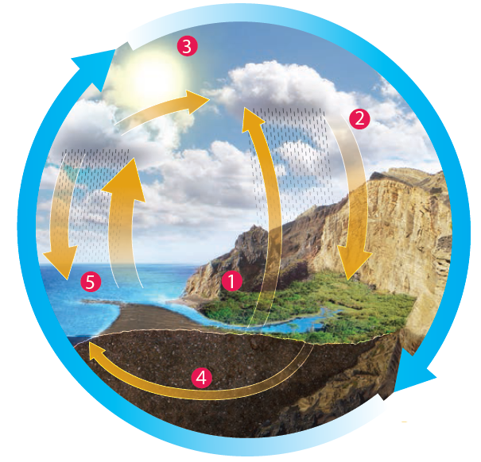
- As afirmações seguintes dizem respeito ao ciclo da água que consta na figura 4.
Classifica-as como verdadeiras (V) ou falsas (F).
- Os algarismos 1 e 2 representam, respetivamente, a evapotranspiração e a precipitação.
- Na figura não estão representados reservatórios de água.
- Os números 5 e 4 representam, respetivamente,
a evaporação e a água subterrânea.
- A maior parte da água disponível na Terra encontra-
-se nos glaciares.
- O principal motor do ciclo da água é o Sol.
- A água é usada preferencialmente pelos seres vivos no estado líquido.
- A água só é importante para os consumidores.
4. Ciclo da água.
- A água condensada não faz parte deste ciclo.

- Indica três atividades humanas que provoquem impactes negativos no ciclo da água.

- As afirmações seguintes dizem respeito ao ciclo do carbono. Seleciona a opção que as avalia corretamente.
- Os seres fotossintéticos usam o dióxido de carbono para a produção de compostos orgânicos.
- O principal reservatório de carbono é a geosfera.
- A respiração celular é a principal forma de consumo do dióxido de carbono da atmosfera.

Opções:
- Todas as afirmações são verdadeiras.
- As afirmações I e II são falsas, III é verdadeira.
- As afirmações I e II são verdadeiras, III é falsa.
- As afirmações II e III são verdadeiras, I é falsa.

- Explica qual o impacte da queima dos combustíveis fósseis no efeito de estufa.

- As afirmações seguintes dizem respeito ao ciclo do oxigénio. Classifica-as como verdadeiras (V) ou falsas (F).
- O oxigénio é usado por muitos seres vivos na respiração celular para produzir energia.
- A formação do ozono não faz parte do ciclo do oxigénio.
- Os seres vivos só podem obter oxigénio a partir da atmosfera.
- Os produtores libertam oxigénio durante a fotossíntese.
- Nas rochas da crusta e no manto não há oxigénio.
- Os principais reservatórios de oxigénio são a atmosfera e os oceanos.
- Todos os seres vivos precisam de oxigénio.
- O oxigénio só se acumulou na atmosfera depois de terem surgido os primeiros seres vivos fotossintéticos.

- Comenta a afirmação: “Indiretamente, os CFC são responsáveis pelos efeitos nocivos da radiação UV nos seres vivos”.

- As afirmações seguintes dizem respeito ao ciclo do azoto. Seleciona a opção que as avalia corretamente.
- Nos solos pobres em azoto o crescimento das plantas não é afetado.
- O azoto é facilmente obtido pelos seres vivos porque é um elemento muito abundante na Natureza.
- O principal reservatório do azoto é a atmosfera.

Opções:
- Todas as afirmações são verdadeiras.
- As afirmações I e II são falsas, III é verdadeira.
- As afirmações I e II são verdadeiras, III é falsa.
- As afirmações II e III são verdadeiras, I é falsa.

- Indica dois processos de fixação natural do azoto que ocorram durante o seu ciclo.

- Explica em que medida a desflorestação interfere negativamente no ciclo do azoto.

Proposta de Resolução

- Opção B
- Opção C
- Opção A
- Opção D
- A matéria orgânica é usada na produção de energia e para o crescimento, manutenção e reparação dos tecidos do organismo.
- Opção C
- A – V, B – F, C – V, D – F, E – F, F – V, G – V, H – F
- A – I, B – II, C – II, D – I, E – II, F – II, G – III, H – I.

  - Algas → Peixes → Garça
  - Plantas → Camarão → Pato → Coruja
  - Plantas → Gafanhoto → Rato → Coruja e Plantas → Rato → Coruja
- Os decompositores transformam a matéria orgânica morta em matéria inorgânica. Os detritívoros alimentam-se de fragmentos de matéria orgânica morta.
- A pesca excessiva pode colocar em risco as teias alimentares pois, por exemplo, ao pescarmos excessivamente peixes de níveis tróficos inferiores, os peixes de níveis tróficos superiores podem deixar de ter alimento, comprometendo-se o funcionamento das teias alimentares.
- Reduzir o uso de pesticidas; diminuir a poluição; não praticar pesca ou caça que não sejam sustentáveis.
- A – V, B – F, C – V, D – F, E – V, F – V, G – F, H – F
- Agricultura, uso de combustíveis fósseis e indústria.
- Opção C
- A queima de combustíveis fósseis liberta para a atmosfera gases, como o dióxido de carbono, que agravam o efeito de estufa, podendo levar ao aumento da temperatura global.
- A – V, B – F, C – F, D – V, E – F, F – V, G – F, H – V
- Os CFC degradam o ozono e reduzem a espessura da camada do ozono. Desta forma diminuem a capacidade de filtrar de forma eficaz as radiações UV que são nocivas para os seres vivos, pois podem degradar o material genético.
- Opção B
- Fixação pelas bactérias do solo e pelos relâmpagos.
- Devido à diminuição da sua absorção pelos produtores e consequente redução da sua incorporação na matéria orgânica, faz com que o azoto seja transportado dos solos para os rios.

